

高邑县城乡居民基本医疗保险管理中心

2018年度部门决算

二〇一九年九月十五日
目 录

第一部分部门概况
一、部门职责
二、机构设置
第二部分 2018年度部门决算报表
一、收入支出决算总表
二、收入决算表
三、支出决算表
四、财政拨款收入支出决算总表
五、一般公共预算财政拨款支出决算表
六、一般公共预算财政拨款基本支出决算表
七、一般公共预算财政拨款“三公”经费支出决算表
八、政府性基金预算财政拨款收入支出决算表
九、国有资本经营预算财政拨款支出决算表
十、政府采购情况表

第三部分 2018年部门决算情况说明
2018年度部门决算☞目录

一、收入支出决算总体情况说明
二、收入决算情况说明
三、支出决算情况说明
四、财政拨款收入支出决算情况说明
五、一般公共预算财政拨款“三公”经费支出决算情况说明
六、预算绩效情况说明
七、其他重要事项的说明
第四部分名词解释



第一部分 部门概况

2018年度部门决算☞部门概况

一、部门职责
1.落实城乡居民基本医疗保险制度；
2.负责参保居民的报销
3.监督与管理定点医疗机构

二、机构设置
从决算编报单位构成看，纳入2018 年度本部门决算汇编范围的独立核算单位（以下简称“单位”）共1 个，具体情况如下：
序号 | 单位名称 | 单位基本性质 | 经费形式
1 | 高邑县城乡居民基本医疗保险管理中心 | 财政补助事业单位 | 财政拨款

第二部分
2018年度部门决算报表

第二部分 决算报表作为附件单独上报（详见附表）。

一、收入支出决算总表
二、收入决算表
三、支出决算表
四、财政拨款收入支出决算总表
五、一般公共预算财政拨款支出决算表
六、一般公共预算财政拨款基本支出决算表
七、一般公共预算财政拨款“三公”经费支出决算表
八、政府性基金预算财政拨款收入支出决算表
九、国有资本经营预算财政拨款支出决算表
十、政府采购情况表

第三部分
部门决算情况说明

一、收入支出决算总体情况说明
2018年度部门决算☞部门决算情况说明

本部门2018年度收支总计（含结转和结余）9981.7万元， 2017年度收支总计7854.19万元，与2017年度决算相比，收支各增加2127.51万元，增长27.09%，主要原因是增加了项目收入，各级财政补助资金在逐年增长。

二、收入决算情况说明
本部门2018年度本年收入合计9961.44万元，其中：财政拨款收入9961.44万元，占100%；事业收入0万元，占0%；经营收入0万元，占0%；其他收入0万元，占0%。如图所示：

三 三、支出决算情况说明
2018年度本年支出合计9060.72万元，其中：基本支出67.42万元，占0.74%；项目支出8993.3万元，占99.26%；经营支出0万元，占0%。如图所示：

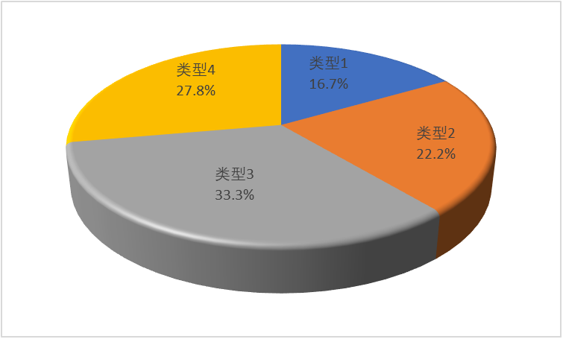
图2：支出构成情况（按支出性质）

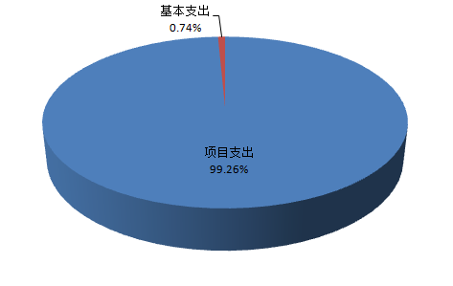

图2：支出构成情况（按支出性质）
2018年度部门决算☞部门决算情况说明

四、财政拨款收入支出决算情况说明
（一）财政拨款收支与2017 年度决算对比情况
本部门2018年度形成的财政拨款收支均为一般公共预算财政拨款，其中一般公共预算财政拨款本年收入9961.44万元,比2017年度增加2137.46万元，增长27.32%，主要是各级财政对居民补助大大增加；本年支出9060.72万元，增加1226.78万元，增长15.66%，主要是居民医疗补助资金增加。

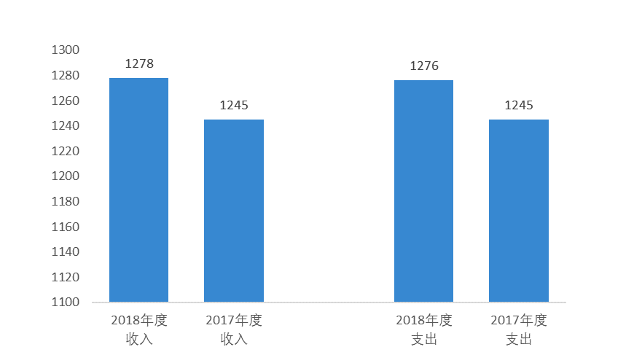
图3：2017-2018年财政拨款收支情况

（二）财政拨款收支与年初预算数对比情况
本部门2018年度一般公共预算财政拨款收入9961.44万元，完成年初预算的117.62%,比年初预算增加1492.69万元，决算数大于预算数主要原因是做预算时一部分专项资金文未下达；本年支出9060.72万元，完成年初预算的106.99%,比年初预算增加591.77万元，决算数大于预算数主要原因是居民医疗补助资金增加。

（三）财政拨款支出决算结构情况
2018 年度财政拨款支出9060.72万元，主要用于以下方面：一般公共服务（类）支出0万元，占0%；公共安全（类）支出0万元，占0%；教育（类）支出0万元，占0%；科学技术（类）支出0万元，占0%；社会保障和就业（类）支出17.7万元，占0.2%；住房保障（类）支出0万元，占0%,医疗卫生与计划生育支出8971.23万元，占 99.01 %，农林水支出 71.8万元 ，占 0.79 %。
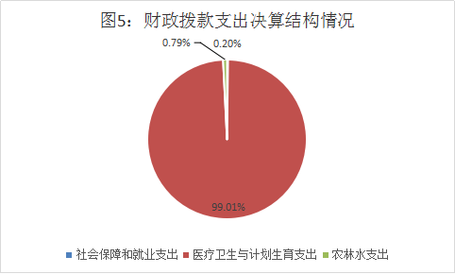
图5：财政拨款支出决算结构（按功能分类）

（四）一般公共预算财政拨款基本支出决算情况说明
2018年度部门决算☞部门决算情况说明

2018 年度一般公共预算财政拨款基本支出67.42万元，其中：人员经费 55.05万元，主要包括基本工资、津贴补贴、奖金、伙食补助费、绩效工资、机关事业单位基本养老保险缴费、职业年金缴费、职工基本医疗保险缴费、公务员医疗补助缴费、住房公积金、医疗费、其他社会保障缴费、其他工资福利支出、离休费、退休费、抚恤金、生活补助、医疗费补助、奖励金、其他对个人和家庭的补助支出；公用经费12.37万元，主要包括办公费、印刷费、咨询费、手续费、水费、电费、邮电费、取暖费、物业管理费、差旅费、因公出国（境）费用、维修（护）费、租赁费、会议费、培训费、公务接待费、专用材料费、劳务费、委托业务费、工会经费、福利费、公务用车运行维护费、其他交通费用、税金及附加费用、其他商品和服务支出、办公设备购置、专用设备购置、信息网络及软件购置更新、公务用车购置、其他资本性支出。
五、一般公共预算财政拨款“三公” 经费支出决算情况说明
本部门2018年度 “三公”经费支出共计0万元，较年初预算减少1.05万元，主要是认真贯彻落实中央八项规定精神和厉行节约要求，从严控制“三公”经费开支，全年实际支出比预算有所节约。具体情况如下：
（一）因公出国（境）费支出0万元。本部门2018年度因公出国（境）团组0个、共0人/参加其他单位组织的因公出国（境）团组0个、共0人/无本单位组织的出国（境）团组。因公出国（境）费支出较年初预算增加0万元，增长0%,主要是无因公出国。
（二）公务用车购置及运行维护费支出0万元。本部门2018年度公务用车购置及运行维护费较年初预算减少1万元，降低100%,主要是无公车。其中：
公务用车购置费：本部门2018年度公务用车购置车辆0辆，发生“公务用车购置”经费支出0万元。公务用车购置费支出较年初预算减少0万元，降低100%,主要是无公车。
公务用车运行维护费：本部门2018年度单位公务用车0辆。公车运行维护费支出较年初预算减少1万元，降低100%,主要是无公车。
（三）公务接待费支出0万元。本部门2018年度公务接待共0批次、0人次。公务接待费支出较年初预算减少0.05万元，主要是从严控制“三公”经费开支。
六、绩效预算情况说明
（一）绩效管理工作开展情况根据《关于开展2018年度财政专项资金部门绩效自评价工作的通知》（石财绩[2019]1号），本单位认真开展了预算绩效管理改革开展情况自查，对部门全面规范绩效预算编制、严格预算执行管理、推进绩效评价工作、推进预决算信息公开等方面进行了自评，考核结果为优秀。
（二）预算项目绩效评价开展情况
根据预算绩效管理要求，本单位组织对2018年度一般公共预算项目支出全面开展绩效自评，涉及6个项目，涉及资金8989.9万元。从评价情况看，评价结果为优秀的项目有6个，良好的项目有0个，一般的项目有0个。
- 预算项目绩效自评选例
本单位医疗费补助项目绩效自评：根据年初设定的绩效目标，本项目绩效自评结果为优秀，县级财政补助城乡居民医保项目全年预算数为1765.06万元，执行数为1765.06万元，完成预算的100%。专款专用，全部用于参保居民的医疗费补助。下一步加强宣传，提高居民对政策的知晓率，加强定点机构监管，降低次均费用，减少不必要的检查，提高居民对政策的满意度，解决居民看病难看病贵的问题。
- 其他重要事项的说明
（一）机关运行经费情况
本部门2018年度机关运行经费支出0万元，比年初预算数减少0万元，降低100%。主要原因是单位为事业单位，无机关运行经费。

（二）政府采购情况
本部门2018年度政府采购支出总额0万元，从采购类型来看，政府采购货物支出0 万元、政府采购工程支出0万元、政府采购服务支出 0万元。授予中小企业合同金0万元，占政府采购支出总额的0%，其中授予小微企业合同金额0万元，占政府采购支出总额的 0%。

（三）国有资产占用情况
截至2018年12月31日，本部门共有车辆0辆，比上年减少0辆，主要是无公车。其中，副部（省）级及以上领导用车0辆，主要领导干部用车0辆，机要通信用车0辆，应急保障用车0辆，执法执勤用车0辆，特种专业技术用车0辆，离退休干部用车0辆，其他用车0辆，无其他用车；单位价值50万元以上通用设备0套，比上年减少0套，主要是无设备，单位价值100万元以上专用设备0套比上年增加减少0套,主要是无专用设备。

（四）其他需要说明的情况
1、本部门2018年度政府采购情况、国有资本经营预算财政拨款支出、政府性基金预算财政拨款收入支出表无年初结转和结余，故以空表列示。
2、由于决算公开表格中金额数值应当保留两位小数，公开数据为四舍五入计算结果，个别数据合计项与分项之和存在小数点后差额，特此说明。

第四部分
名词解释

（一）财政拨款收入：本年度从本级财政部门取得的财政拨款，包括一般公共预算财政拨款和政府性基金预算财政拨款。
（二）事业收入：指事业单位开展专业业务活动及辅助活动所取得的收入。
（三）其他收入：指除上述“财政拨款收入”“事业收入”“经营收入”等以外的收入。
（四）用事业基金弥补收支差额：指事业单位在用当年的“财政拨款收入”“财政拨款结转和结余资金”“事业收入”“经营收入”“其他收入”不足以安排当年支出的情况下，使用以前年度积累的事业基金（事业单位当年收支相抵后按国家规定提取、用于弥补以后年度收支差额的基金）弥补本年度收支缺口的资金。
（五）年初结转和结余：指以前年度尚未完成、结转到本年仍按原规定用途继续使用的资金，或项目已完成等产生的结余资金。
（六）结余分配：指事业单位按照事业单位会计制度的规定从非财政补助结余中分配的事业基金和职工福利基金等。
（七）年末结转和结余：指单位按有关规定结转到下年或以后年度继续使用的资金，或项目已完成等产生的结余资金。
2018年度部门决算☞名词解释

（八）基本支出：填列单位为保障机构正常运转、完成日常工作任务而发生的各项支出。
（九）项目支出：填列单位为完成特定的行政工作任务或事业发展目标，在基本支出之外发生的各项支出
（十）资本性支出（基本建设）：填列切块由发展改革部门安排的基本建设支出，对企业补助支出不在此科目反映。
（十一）资本性支出：填列各单位安排的资本性支出。切块由发展改革部门安排的基本建设支出不在此科目反映。
（十二）“三公”经费：指部门用财政拨款安排的因公出国（境）费、公务用车购置及运行费和公务接待费。其中，因公出国（境）费反映单位公务出国（境）的国际旅费、国外城市间交通费、住宿费、伙食费、培训费、公杂费等支出；公务用车购置及运行费反映单位公务用车购置支出（含车辆购置税）及租用费、燃料费、维修费、过路过桥费、保险费、安全奖励费用等支出；公务接待费反映单位按规定开支的各类公务接待（含外宾接待）支出。
2018年度部门决算☞名词解释

（十三）其他交通费用：填列单位除公务用车运行维护费以外的其他交通费用。如公务交通补贴、租车费用、出租车费用、飞机、船舶等的燃料费、维修费、保险费等。
2018年度部门决算☞名词解释

（十四）公务用车购置：填列单位公务用车购置支出（含车辆购置税、牌照费）。
（十五）其他交通工具购置：填列单位除公务用车外的其他各类交通工具（如船舶、飞机）购置支出（含车辆购置税、牌照费）。
（十六）机关运行经费：指为保障行政单位（包括参照公务员法管理的事业单位）运行用于购买货物和服务的各项资金，包括办公及印刷费、邮电费、差旅费、会议费、福利费、日常维修费、专用材料以及一般设备购置费、办公用房水电费、办公用房取暖费、办公用房物业管理费、公务用车运行维护费以及其他费用。
（十七）经费形式:按照经费来源，可分为财政拨款、财政性资金基本保证、财政性资金定额或定项补助、财政性资金零补助四类。

